Nama : Habib Alhuda

NIM : 311910090

Kelas : TI.19.B.1

Praktikum 1

Jawaban

**1.** Tidak terjadi error Ketika mengubah tag <p>dan</p> dengan sembarang kata pada tag tersebut saya coba salah satu tag <jhg> dan </jhg>. Yang terjadi adalah seperti pakai tag </br> diakhir. 



Hasilnya

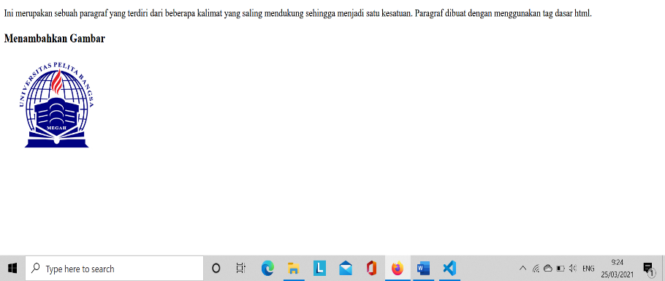

Kesimpulannya: Tidak terjadi error Ketika kita mengubah kode tag dengan sembarang huruf tpi align=”right” tidak berpengaruh.

**2**. Perbedaan tag <p> dengan tag <br> adalah tag <p> dan <br> terkesan sama yaitu untuk memulai baris baru atau bisa diibaratkan sebagai fungsi enter pada keyboard, namun sebenarnya kedua tag html ini memiliki fungsi dan intruksi yang berbeda pada perintah html.

Tag p

Berfungsi untuk memberi perintah paragraf baru pada halaman html, antara baris atau paragraf terbentuk jarak.

Tag <p> merupakan tag yg berpasangan diawali p di akhiri /p sedangkan tag br sendirian diakhir saja.

Tag br untuk memberikan perintah "break line" artinya meng intruksikan baris baru.

Jadi perbedaan yg paling mencolok dari kedua tag adalah **pada jarak yang terbentuk.**

Kesimpulannya jika hanya ingin membuat baris baru tanpa jarak gunakan tag br. Tpi jika ingin membuat baris baru dan memilili jarak dengan paragraf di atasnya maka gunakan lah tag p.

**3.** Title Text = Judul Postingan/teks label untk link

Alt Text = Nama Gambar

Title text yaitu teks untuk memunculkan gambar yang berada di blog kita Ketika di serching oleh orang. Contoh orang lain ingin mengambil gambar yang di blog kita maka caranya dengan mengketikan title text yang kita buat. Dan jika alt text yaitu kata/kalimat yang berada di gambar kita.

**4.** Agar Tampilan gambar proposional, Maka hendaknya mengatur keduanya **width** dan **height** tapi harus melihat dari properties gambar tersebut dan akan membuang waktu, Maka dari itu kita bisa mengatur salah satu attribute **width** atau **height agar tampilan gambar proposional karena jika kita mengatur salah satu saja maka yang lain akan menyamakannya, missal kita pakai attribute saja width 300, maka secara otomatis height akan menyamainya 300 dan sebaliknya.**

**Kesimpulannya : Kita bisa pilih salah satu attribute width atau height agar tampilan gambar proposional.**

**5. Attribute target=”_blank” yang terjadi adalah** Secara default, setiap link yang kita tulis akan terbuka pada jendela yang sama (menimpa halaman web saat ini). Tetapi apabila kita ingin halaman tersebut terbuka pada tab baru, gunakan atribut **target=”_blank”**

**Attribute target=** _self akan membuka link pada halaman itu sendiri (default target).

**Attribute target=**_top menuju bagian paling atas pada halaman.

**Attribute target=**_parent membuka link pada frame induk.